**3. pielikums**

**Tehniskais uzdevums.**

***Sliežu ceļu uzmetināšanas un slīpēšanas pakalpojumi***

1. **Sliedes profila nodiluma atjaunošana uzmetinot.**

Nodilušo sliežu metināšanas mērķis ir atjaunot nodilušo sliežu profilu līdz sākotnējam ar nodilumizturīgu materiālu, kas uzmetināts atjaunojot sliedes profilu, kā arī nodrošināt mazāku berzi starp tramvaja riteņiem un sliedi.

Līguma izpildē ietilpst:

* nolietota sliedes profila izslīpēšana pirms uzmetināšanas, profila atjaunošana uzmetinot, metinājuma šuves apstrāde slīpējot rites un sānu virsmu.
* Mērījumu nodiluma pakāpei sliedēm un mērīšanai sliežu pirms un pēc metināšanas un glabāšanu iegūtajiem datiem.
* Tiek apzīmēti pagrieziena mērīšanas punkti uz reljefa, atkarībā no atrašanās vietas, apmēram 3-5 punkti katrai metināšanas līknei.
* Mērīšanas ierīces minimālajai mērīšanas precizitātei jābūt vismaz 0,10 mm.
* Tiek apzīmēti pagrieziena mērīšanas punkti uz reljefa, atkarībā no atrašanās vietas, apmēram 3-5 punkti katrai metināšanas līknei.
* Mērīšanas ierīces minimālajai mērīšanas precizitātei jābūt vismaz 0,10 mm.
* Dati jāglabā elektroniski.
* Mērīšanas ierīces klātbūtne ir priekšnoteikums darba uzsākšanai.
* Izmantotais metināšanas process  - metināšanas stieples metināšana zem kušņiem.

Attēls, kurā ir laukums

Apraksts ģenerēts automātiski

1.attēls. Sliedes galvas atjaunošana – (1) Nolietota sliedes mala, (2) Malu slīpēšana 8, 10 vai 12 mm, (3) Malu metināšana (3-5 reizes), (4) Metinātās šuves slīpēšana.

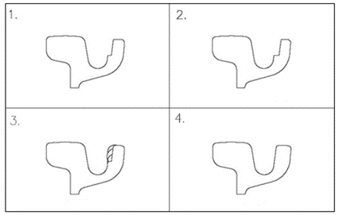

2.attēls. Sliedes lūpas atjaunošana – (1) Nolietota sliedes mala, (2) Malu slīpēšana 8, 10 vai 12 mm, (3) Malu metināšana (3-5 reizes), (4) Metinātās šuves slīpēšana.

Veicamie darbi :

* aprīkojuma transportēšana uz/no darba vietas;
* ceļa zīmju un brīdinājuma konusu izvietošana un noņemšana darbu vietā;
* mašīnām nepieciešamo elektrisko kabeļu aizsardzība pret ceļu satiksmi;
* nolietoto sliežu profila mērīšana Pasūtītāja norādītajās vietās pirms slīpēšanas un metināšanas un iegūto datu elektroniska uzglabāšana;
* sliedes malas slīpēšana pirms metināšanas līdz vismaz 8 mm nodilumam:
* nepieciešamā metināšanas slāņu slīpēšana un izdedžu noņemšana;
* sliedes profila apdares slīpēšana;
* sliedes profila slīpēšanas darbu veic līdz vajadzīgajām pielaidēm, veicot horizontālus, vertikālus un sliežu ceļa platuma mērījumus;
* metinātā sliedes profila mērīšana Pasūtītāja norādītajās vietās un saņemto datu elektroniska uzglabāšana;
* darba vietas sakārtošana un uzkopšana.



3.attēls. Atjaunots sliedes profils.

Ja iespējams, metināšana jāveic braukšanas virzienā. Metinājuma sākumam jāizveido līdzena pāreja, lai tramvaja riteņi nepārslogotu uzmetināto materiālu. Ja iesākto metināšanu nevar pabeigt vienā maiņā, metinājuma galam jābūt ķīļa proporcijā 3: 100. Pirms metināšanas darbu turpināšanas, gals ir jānoslīpē.

Sliežu profila nodiluma atjaunošanu jāveic LK1/B1 profila sliedēm (tērauda marka R260) un 62R1profila sliedēm (tērauda marka R200), skatīt 4. un 5.attēlus.

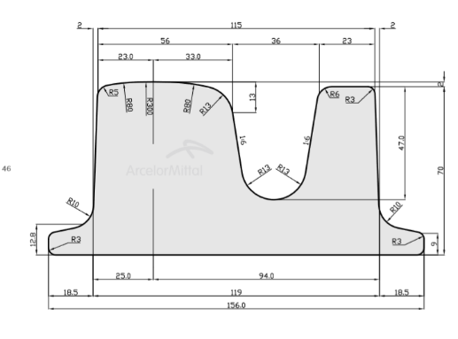

4.attēls. Sliede LK1

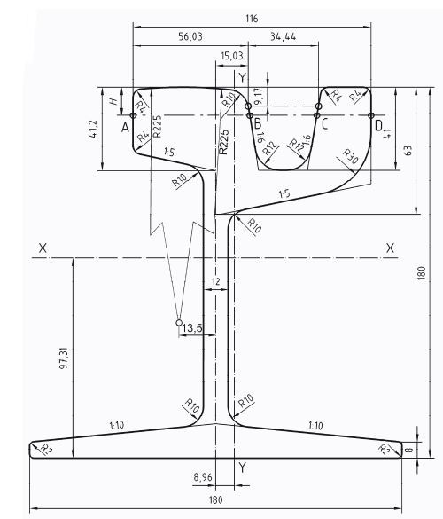

5.attēls. Sliede 62R1

Metināšana ir aizliegta temperatūrā, kas zemāka par 0°C un sliktos laika apstākļos, kad nav iespējams nodrošināt, ka izmantotie piederumi paliek sausi.

**2. Sliedes profila viļņveida nodiluma un rievu izslīpēšana.**

Sliežu profila slīpēšana ir viļņu un rievu noņemšanu no profila.

Virsmas defekti uz sliedēm parādās kā īsi viļņi un rievas, un tie ir 5 līdz 15 cm gari un atkarībā no sliežu stāvokļa 0,1 līdz 0,8 mm dziļi.

Sliedes tiek slīpētas ar speciālu sliežu slīpmašīnu, kā piemēram, AT 1002 , Mõser ROV-228-2 vai ekvivalentu. Slīpēšanas gājienu skaits ir atkarīgs no defektu, viļņu un rievu dziļuma, bet vairumā gadījumu pietiek ar 4-6 slīpēšanu gājienu uz priekšu un atpakaļ 4-6 pakāpēs ar 0,5 mm dziļumu visa profilā.

4.-6. gājienā profila darba mala tiek noapaļota, R = 10 mm.

Profila pielaide ir ± 0,5 mm no sākotnējā profila.

Pielaide noapaļošanas rādiusam + 3 mm / - 2 mm (noapaļošanas rādiuss var būt robežās no 13 - 8 mm).

Veicamie darbi:

* aprīkojuma transportēšana uz un no darba vietas;
* ceļa zīmju un brīdinājuma konusu izvietošana un noņemšana darbu vietā;
* mašīnām nepieciešamo elektrisko kabeļu aizsardzība pret ceļu satiksmi;
* sliežu slīpēšana;
* slīpēšanas darbu pārbaude līdz vajadzīgajām slīpēšanas pielaidēm, veicot horizontālus un vertikālus mērījumus;
* darba vietas sakārtošana un uzkopšana.

**3. Sliežu pārvedu virsmas profila atjaunošana uzmetinot**

Nolietota sliežu pārvedu virsmas profila izslīpēšana pirms uzmetināšanas, profila atjaunošana uzmetinot, metinājuma šuves apstrāde slīpējot rites un sānu virsmu.

Process ietver arī mērījumu nodiluma pakāpei sliedēm un mērīšanai sliežu pirms un pēc metināšanas un datu saglabāšanu. Mērīšanas ierīces minimālajai mērīšanas precizitātei jābūt 0,10 mm.

Pārvedu virsmas profila atjaunošana uzmetinot jāveic saskaņā ar ražotāja norādījumiem atbilstoši 1.pielikumā pievienotajai dokumentācijai. Pirms  metināšanas uzsākšanas metinājuma vieta ir jāsakarsē līdz pārvedas ražotāja WPS (2.pielikumā) darba temperatūrai. Sliežu notekas metināšanas mērķis ir atjaunot pārvedu virsmas sākotnējo profilu uzmetinot.

Metināšana ir aizliegta temperatūrā, kas zemāka par 0 ° C, vai laika apstākļos, kad nav iespējams nodrošināt, ka izmantotie piederumi paliek sausi.

Ja iespējams, tad metināšana jāveic braukšanas virzienā. Metinājuma sākumam jāizveido līdzena pāreja, lai tramvaja riteņi nepārslogotu uzmetināto materiālu. Ja iesākto metināšanu nevar pabeigt vienā maiņā, tad metinājuma galam jābūt ķīļa proporcijā 3: 100. Pirms metināšanas darbu turpināšanas gals ir jānoslīpē.

Veicamie darbi :

* aprīkojuma transportēšana uz un no darba vietas;
* ceļa zīmju un brīdinājuma konusu izvietošana un noņemšana darba vietā;
* mašīnām nepieciešamo elektrisko kabeļu aizsardzība pret ceļu satiksmi;
* nolietota sliežu profila mērīšana klienta norādītajās vietās pirms slīpēšanas un metināšanas un iegūto datu elektroniska uzglabāšana;
* metinājuma vietas attīrīšana un izslīpēšana pirms metināšanas;
* uzmetināšana, nepieciešamā metināšanas slāņu slīpēšana un izdedžu noņemšana;
* apstrāde slīpējot  līdz vajadzīgajām pielaidēm, veicot horizontālos, vertikālos  un sliežu ceļa platuma mērījumus;
* darba vietas sakārtošana un uzkopšana.

**4. Speciālie norādījumi un prasības veicamajiem darbiem.**

1. Elementu virsmas, kas kvalificētas uzkausēšanai, jāattīra un jāattauko no eļļām, smērvielām un citiem identificētiem piesārņotājiem;
2. No šīm virsmām jānoņem arī visi notecējumi un visi virsmas defekti: iegriezumi, skrāpējumi, nodrupumi, izliekumu un plaisu veidā. Virsmas defekti novēršami ar slīpēšanu, līdz iegūst gludu virsmu ar metālisku spīdumu;
3. Virsmas, kas atrodas blakus reģenerētajām vietām, jātīra ar birsti vai jāslīpē min 20 mm platumā no laukuma, kas paredzēts uzkausēšanai;
4. Uzkausēšanu var veikt pie minimālās gaisa temperatūras + 5° C. Veicot uzkausēšanas procesu nelabvēlīgos laika apstākļos (vēja ātrums virs 2 m/s, lietus, sniegs) jāizmanto vēja, lietus un sniega aizsargi. Aizliegts strādāt lietus vai sniega krišanas laikā bez aizsegiem. Ja nepieciešams, sliedes jāizžāvē no mitruma, izmantojot propāna–butāna degli;
5. Automātiska uzkausēšana zem kušņiem ar atsevišķu stiepli, jāveic ar ātrumu ne lielāki par 70 cm/min ar minimālo enerģijas patēriņu 10 kJ/cm;
6. Veicot uzkausēšanu ir jāatveido sliedes velmēšanas profils, sliedes sloksne, kā arī krusteņa asmens un rievas dibena klājums (līdz 12 mm zem SGA (sliedes galvas (atbalsta virsmas)atzīme));
7. Pārejām starp reģenerēto virsmu un pārējo virsmu jābūt vienmērīgām;
8. Izveidotā šuve ir rūpīgi jānoslīpē;
9. Izveidotam uzkausējumam jābūt ar cietību 300–330 HB;
10. Katras darba dienas beigās Izpildītājam jānodrošina vienmērīga pāreja no atveidotā profila uz vēl neuzkausētu profilu, tā, lai nodrošinātu drošu tramvaju kustību;
11. Izpildītājs saviem spēkiem novērš sliežu ceļa seguma nevienmērīgumu reģenerējamajā posmā, kas padara neiespējamu metināšanas iekārtas pārvietošanos;
12. Izpildītājs saviem spēkiem norobežo viņa veicamo darbu vietu, tā nodrošinot transportlīdzekļu, gājēju un darbinieku drošību;
13. Izpildītāja pienākums ir sakārtot un atbrīvot tramvaja sliežu ceļu darbu tuvumā;
14. Darbi veicami netraucējot tramvaju satiksmi, tās nakts pārtraukuma periodā;
15. Metināšanas kļūdas var būt ne vairāk, kā 0,5% uz metru vai 2% vienībā;
16. Izpildītājam jāspēj pierādīt, ka slīpēšanas rezultāti atbilst noteiktajām pielaidēm un atbilst sliedes profilam ar nepieciešamajiem rādiusiem;
17. Izpildītājs un viņa darbinieku nolaidība un neuzmanība nedrīkst sabojāt sliedes, pārvedas vai jebkuru citu pasūtītājam piederošu īpašumu;
18. Darbiem, lai tos pieņemtu, jābūt izpildītiem augstā kvalitātē, pilnībā pabeigtiem, darba vietai satīrītai un pārbaudītai;
19. Darbu pieņemšanas pamats ir Darbu pieņemšanas - nodošanas akts;
20. Darbu pieņemšana notiek vismaz reizi mēnesī;
21. Maksājumi par padarīto darbu veicami atbilstoši darbu pieņemšanas - nodošanas aktiem;
22. Maksājumi par padarīto darbu tiek veikti 14 (četrpadsmit) darba dienu laikā pēc darbu pieņemšanas;
23. Garantija uzņēmēja veiktajai metināšanai ir 1 (viens) gads no darbu pieņemšanas-nodošanas akta parakstīšanas dienas.